Cây Diếp Cá
Một ý kiến khác cho rằng những dẫn xuất của đioxyflavonon (3-4díoxyflavonol) đều có tính chất của rutin nghĩa là tăng sức chịu đựng của vi ti huyết quản làm cho huyết quản khó đứt vỡ.
Còn có tên là cây lá giấp, ngư tinh thảo.
Tên khoa học Houttuynia cordata Thunb.
Thuộc họ lá giấp Saururaceae.
Mô tả cây
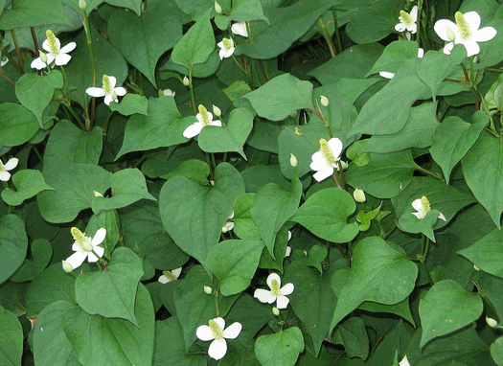
Cây diếp cá
Cây diếp cá là một loại cỏ nhỏ, mọc lâu năm, ưa chỗ ẩm ướt có thân rễ mọc ngầm dưới đất. Rễ nhỏ mọc ở các đốt, thân mọc đứng cao 40cm, có lông hoặc ít lông. Lá mọc cách, hình tim, đầu lá, hơi nhọn hay nhọn hẳn. Hoa nhỏ màu vàng nhạt, không có bao hoa, mọc thành bống, có 4 lá bắc màu trắng; trông toàn bộ bề ngoài của cụm hoa và lá bấc giống như một cây hoa đơn độc, toàn cây vò có mùi tanh như cá. Hoa nở về mùa hạ vào các tháng 5-8.
Phân bố, thu hái và chế biến
Mọc hoang khắp nơi ẩm thấp ở Việt Nam. Nhân dân thường hái về ăn với cá. Toàn cây hái vế dùng tươi hay phơi khô hoặc sấy khô.
Thành phần hoá học
Trong cây có chừng 0,0049% tinh dầu và một ít chất ancalốit gọi là cocdalin (cordalin). Thành phần chủ yếu của tinh dầu là metylnonylxeton (có mùi rất khó chịu), chất miêcxen (myrcen), axit caprinic và laurinaldehyt.
Hoa và quả chứa chất isoquexitrin và không chứa quexitrin. Độ tro trung bình là 11,4%, tro không tan trong HCl là 2,7%.
Tác dụng dược lý
Diếp cá có tác dụng lợi tiểu; tính chất lợi tiểu này do chất quexitrin và các chất vô cơ chứa trong diếp cá. Dung dịch có 1/100.000 phân tử lượng quexitrin vẫn còn có tác dụng lợi tiểu rất mạnh. Chất isoquexitrin cũng có tác dụng lợi tiểu (Nhật dược chí 1936).
Một ý kiến khác cho rằng những dẫn xuất của đioxyflavonon (3-4díoxyflavonol) đều có tính chất của rutin nghĩa là tăng sức chịu đựng của vi ti huyết quản làm cho huyết quản khó đứt vỡ.
Chất cocdalin có tác dụng kích thích da, gây phổng.
Công dụng và liều dùng
Tính vị theo đông y: Cay, hơi lạnh, hơi có độc, vào phế kinh. Có tác dụng tấn nhiệt, tiêu ung thũng, dùng chữa phế ung, ngoài dùng chữa ung thũng, trĩ, vết lờ loét.
Nhân dân dùng cây diếp cá trong những trường hợp tụ máu như đau mắt (giã nhỏ lá ép vào hai miếng giấy bản đắp lên mắt khi ngủ, làm như vậy hai ba lần) hoặc trong bệnh trĩ lòi dom (sắc uống nước với liều 6-12g đồng thời sắc nước lấy hơi xông rồi rửa). Nhiều người dùng thấy hiệu nghiệm.
Ngoài ra còn có tác dụng thông tiểu, chữa bệnh mụn nhọt, kinh nguyệt không đều.
Liều dùng trung bình: 6-12g một ngày (sắc, bột viên).
Đơn thuốc kinh nghiệm đùng cáy diếp cá:
Cây diếp cá khô: 20 g.
Táo đỏ: 10 quả.
Nước: 600 ml.
Sắc còn 200ml, chia 3 lần uống trong ngày, chữa bệnh viém sưng tai giữa, sưng tắc tia sữa.

